Полезные советы для родителей «Руки -это лицо человека» Подстригать ногти на руках следует не реже 1 раза в 7-10 дней Перед каждым приемом пищи, прогулки следует мыть руки с мылом. В ветреную и холодную погоду нужно обязательно ходить в перчатках или варежках.
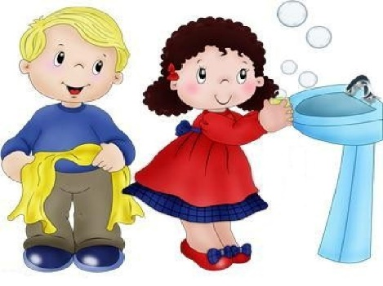
«Расти, коса, до пояса» Обязательно нужно иметь собственную расческу и следить за ее чистотой. Мыть голову необходимо один –два раза в неделю, пользуясь шампунем. Нельзя заплетать мокрые волосы. Нельзя ложиться с мокрой головой. Длинные волосы нужно расчесывать с концов и постепенно переходить к корням.
«Здоровые зубы здоровью любы» Необходимо правильно питаться: ежедневно ребенок должен получать молоко или кисломолочные продукты, мясо, черный хлеб, разнообразные овощи и фрукты круглый год. Нужно приучать к твердой пище: это укрепляет десна и зубы. Если сладко спится, сон хороший снится» Соблюдайте режим: больше бывайте с ребенком на свежем воздухе, занимайтесь физкультурой, закаливанием. Нельзя наедаться перед сном. Нельзя смотреть долго телевизор. Нельзя ложиться поздно. Нельзя играть в шумные игры перед сном. Перед сном необходимо проветривать комнату. Перед сном нужно умыться. Перед сном нужно сложить одежду. Нельзя откладывать отход ко сну, если ребенок начинает дремать. Дремота естественный сигнал идти спать. Не отмахивайтесь от него.

МБДОУ «ДС №55 г. Челябинска»
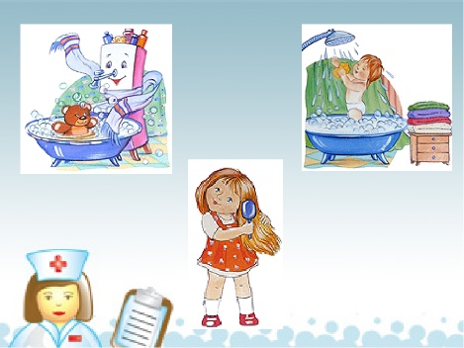

«Развитие
культурно- гигиенических
навыков у детей раннего возраста»
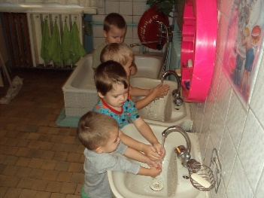
Подготовила воспитатель: Пригородова.Т.А
Известно, что прочные привычки, как полезные, так и вредные, формируются в детстве. Вот почему так важно с самого раннего возраста воспитывать у ребенка полезные для здоровья навыки, закреплять их, чтобы они стали привычками.
Культурно-гигиеническое воспитание – основа санитарной культуры, необходимое условие формирования у детей установки на здоровый образ жизни в будущем. Воспитание у детей навыков личной и общественной гигиены играет важнейшую роль в охране их здоровья, способствует правильному поведению в быту, в общественных местах. В конечном счете, от знания и выполнения детьми необходимых гигиенических правил и норм поведения зависит не только их здоровье, но и здоровье других детей и взрослых. Самые первые представления о культурно– гигиенических навыках ребенок получает именно в семье. Заботливые родители начинают приучать малышей к аккуратности уже с пелёнок.
Одним из первых навыков является навык аккуратного приема пищи. Малыша сразу надо приучать к активному участию в процессе еды. Ребенка старше полутора лет желательно кормить за столом. В этом возрасте необходимо следить за тем, чтобы ребенок, сидя на стуле, упирался ногами в пол, а высота стола приходилась бы на уровне его согнутых локтей. Помимо этого, необходимо воспитывать и закреплять у детей и другие навыки: следить, чтобы они не садились за стол с грязными руками, не выходили из-за стола с куском хлеба, пользовались носовым платком. При одевании и раздевании также необходимо давать возможность детям в какой-то степени действовать самостоятельно. Одинаковые требования к правилам гигиены и навыкам самообслуживания в детском саду и дома, приводят к лучшему запоминанию и закреплению полезных привычек.
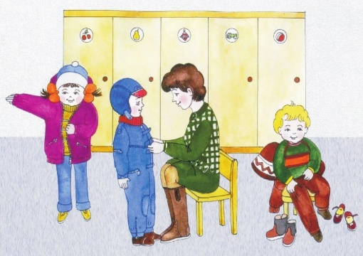

В 1-й младшей группе нужно привить такие полезные привычки, как мытье рук, соблюдение режима дня, самостоятельное пользование горшком, умение правильно держать ложку. К двум годам малыш может научиться умываться и причесываться, снять шапочку или носочки, вытирать рот салфеткой после еды и сморкаться в носовой платочек. На первый взгляд все очень просто, а на самом деле для малышей это целая наука – освоение и применение культурно-гигиенических навыков.

